**苏州籍院士资料：**

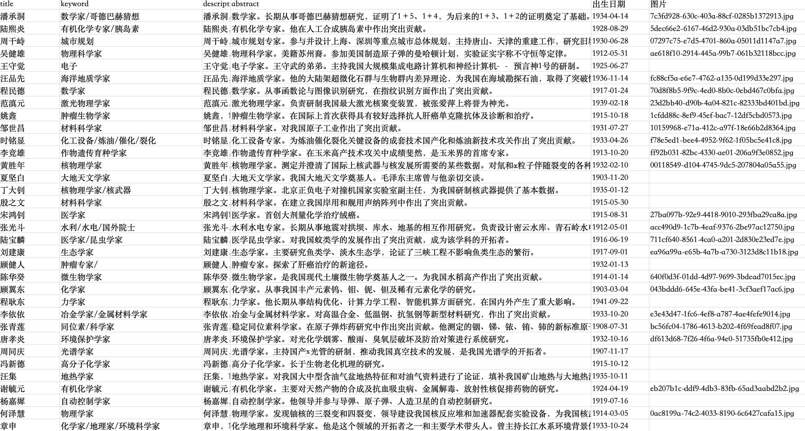

**整理每位院士的研究方向：**

|  |  |
| --- | --- |
| 院士 | 研究方向 |
| 潘承洞 | 数学/哥德巴赫猜想 |
| 陆熙炎 | 有机化学/胰岛素 |
| 周干峙 | 城市规划 |
| 吴健雄 | 物理科学 |
| 王守觉 | 电子 |
| 汪品先 | 海洋地质学 |
| 程民德 | 数学 |
| 范滇元 | 激光物理学 |
| 姚錱 | 肿瘤生物学 |
| 邹世昌 | 材料科学 |
| 时铭显 | 化工设备/炼油/催化/裂化 |
| 李竞雄 | 作物遗传育种学 |
| 黄胜年 | 核物理学 |
| 夏坚白 | 大地天文学 |
| 丁大钊 | 核物理学/核武器 |
| 殷之文 | 材料科学 |
| 宋鸿钊 | 医学 |
| 张光斗 | 水利/水电/国外院士 |
| 陆宝麟 | 医学/昆虫学 |
| 刘建康 | 生态学 |
| 顾健人 | 肿瘤/ |
| 陈华癸 | 微生物学 |
| 顾翼东 | 化学 |
| 程耿东 | 力学 |
| 李依依 | 冶金学/金属材料学 |
| 张青莲 | 同位素/科学 |
| 唐孝炎 | 环境保护学 |
| 周同庆 | 光谱学 |
| 冯新德 | 高分子化学 |
| 汪集 | 地热学 |
| 谢毓元 | 有机化学 |
| 杨嘉墀 | 自动控制学 |
| 何泽慧 | 物理学 |
| 章申 | 化学/地理/环境科学 |
| 李庆忠 | 物理学 |
| 张钟华 | 计量科学 |
| 阮长耿 | 苏州医学院院长 |
| 沈善炯 | 遗传学 |
| 曹楚南 | 腐蚀科学/电化学 |
| 王淦昌 | 核物理学 |
| 李敏华 | 力学 |
| 唐孝威 | 核物理学/高能物理学 |
| 周邦新 | 核材料学 |
| 王守武 | 半导体物理学 |
| 孙钧 | 结构工程学 |
| 时钧 | 化学工程学 |
| 钱人元 | 高分子物理学/有机固体导电学 |
| 吴建屏 | 神经生理学 |
| 程开甲 | 物理学 |
| 吴仲华 | 工程热物理学 |
| 王大珩 | 光学 |
| 贝聿铭 | 当代世界著名建筑师 |
| 殷瑞钰 | 材料科学 |
| 黄文熙 | 水利水电 |
| 徐晓白 | 环境化学 |
| 李强 | 无线电 |
| 顾诵芬 | 飞机空气动力学 |
| 钱七虎 | 军事工程 |
| 郑国 | 细胞生物科学 |
| 徐国钧 | 药学 |
| 冯端 | 凝聚态物理学 |
| 何鸣元 | 石油化工 |
| 汪闻韶 | 土力学/土坝/地基/抗震学 |
| 苏肇冰 | 核物理学 |
| 李德生 | 石油地质 |
| 姚开泰 | 肿瘤病理学 |
| 谈镐生 | 数学/物理学 |
| 吴传钧 | 地理学 |
| 朱能鸿 | 天文学 |
| 钱易 | 环境保护学 |

**组织院士研究方向大类分布：**

|  |  |  |  |
| --- | --- | --- | --- |
| 大类 | 子类 | 具体研究方向 | 相关研究院士 |
| 数学科学 | 纯粹数学 | 哥德巴赫猜想 | 潘承洞 |
|  |  | 数学 | 程民德、谈镐生 |
| 物理学 | 粒子物理与核物理 | 物理科学家/核物理学家 | 吴健雄、黄胜年、丁大钊、王淦昌、苏肇冰、李德生 |
|  | 凝聚态物理 | 激光物理学家/凝聚态物理学家 | 范滇元、冯端 |
|  | 天体物理 | 大地天文学家 | 夏坚白、朱能鸿 |
|  | 工程热物理 | 工程热物理学家 | 吴仲华 |
|  |  | 物理学家 | 程开甲、李庆忠 |
|  |  | 光学专家 | 王大珩 |
| 化学科学 | 有机化学 | 有机化学专家/有机化学家 | 陆熙炎、谢毓元、冯新德 |
|  | 化学 | 化学家 | 顾翼东、时钧 |
| 材料科学 | 材料科学 | 材料科学家 | 邹世昌、殷之文、殷瑞钰、曹楚南 |
|  | 冶金与金属材料 | 冶金学家/金属材料学家 | 李依依 |
| 地球科学 | 海洋地质 | 海洋地质学家 | 汪品先 |
|  | 地质学 | 土力学/土坝/地基/抗震学家 | 汪闻韶 |
|  |  | 学部委员/地理学家 | 吴传钧 |
| 生物科学 | 微生物学 | 微生物学家 | 陈华癸 |
|  | 遗传学 | 遗传学家 | 沈善炯 |
|  | 细胞生物学 | 细胞生物科学家 | 郑国 |
|  | 生态学 | 生态学家 | 刘建康 |
| 环境与健康科学 | 环境保护 | 环境保护学家 | 钱易、唐孝炎 |
|  | 环境化学 | 环境化学家 | 徐晓白 |
| 医学科学 | 医学 | 医学家/肿瘤病理学家 | 宋鸿钊、姚开泰 |
|  | 肿瘤生物学 | 肿瘤生物学家 | 姚錱 |
|  | 医学昆虫学 | 医学昆虫学家 | 陆宝麟 |
|  | 药学 | 药学专家 | 徐国钧 |
|  | 医学与管理科学 | 苏州医学院院长 | 阮长耿 |
| 工程科学 | 电子工程 | 电子 | 王守觉、王守武 |
|  | 自动控制与系统工程 | 自动控制学家 | 杨嘉墀、李庆忠 |
|  | 计算机科学与技术 | 半导体物理学家 | 王守武 |
|  | 土木工程 | 结构工程学家 | 孙钧 |
|  | 水利工程 | 水利/水电/水利水电专家 | 张光斗、黄文熙 |
|  | 化学工程与技术 | 化工设备/炼油/催化/裂化 | 时铭显 |
|  | 建筑学 | 城市规划 | 周干峙 |
|  | 航空航天 | 飞机空气动力学家 | 顾诵芬 |
|  | 军事工程 | 军事工程专家 | 钱七虎 |
|  |  | 当代世界著名建筑师 | 贝聿铭 |
| 信息科学 | 信息与通信工程 | 无线电专家 | 李强 |
|  | 物理学与其它应用 | 神经生理学家 | 吴建屏 |
|  |  | 计量科学家 | 张钟华 |

**分析院士研究方向的主要分布：**

数学科学：包括纯粹数学和应用数学，涉及哥德巴赫猜想等基础数学问题的研究。

物理学：包含粒子物理与核物理、凝聚态物理、天体物理等领域，涉及基础物理理论的探索和应用。

化学科学：包括有机化学、化学工程等，从分子层面到化工工艺的广泛应用。

材料科学：研究新型材料的开发和应用，与化学、物理等多个学科交叉。

地球科学：包括海洋地质学、地质学等，关注地球结构、资源和环境保护。

生物科学：涉及微生物学、遗传学、细胞生物学等，研究生命现象和生物技术。

环境与健康科学：包括环境保护、环境化学等，关注环境问题及其对人类健康的影响。

医学科学：涵盖医学、肿瘤生物学、医学昆虫学等，致力于疾病的研究和治疗。

工程科学：包括电子工程、自动控制与系统工程、土木工程、水利工程等，涉及技术开发和工程项目。

信息科学：信息与通信工程，关注无线电工程等通信技术。

管理科学：涉及医学教育和科研管理。

**研究方向之间的关联：**

交叉性。许多研究方向之间存在交叉，例如材料科学与物理学、化学紧密相关，环境化学与生物科学、医学科学有交集。

应用导向。一些研究方向直接服务于工业和社会发展，如化学工程、土木工程、水利工程等，它们的发展又依赖于基础科学研究的进展。

基础支撑。数学和物理学作为基础学科，为其他工程技术和应用科学提供理论和方法论支持。

社会需求。环境保护、医学科学等领域的发展受到社会需求的驱动，如对健康、可持续发展的关注。

技术进步。信息科学、电子工程等领域的技术进步，推动了整个社会信息化、自动化的发展。

创新驱动。在建筑学、光学等学科中，创新是推动学科发展的关键，同时也受到其他领域科技进步的启发。

教育与传承。管理科学和教育领域的院士通过管理和教育工作，对其他所有研究方向的人才培养和知识传承起到了支撑作用。

总结来说，苏州籍院士的研究方向形成了一个相互关联、相互支持的复杂网络。基础学科为应用学科提供理论基础，应用学科的实践反馈又促进基础学科的发展。同时，社会需求和科技进步不断推动这个网络向前发展，形成了一个动态平衡的生态系统。